Biscuits apéritif
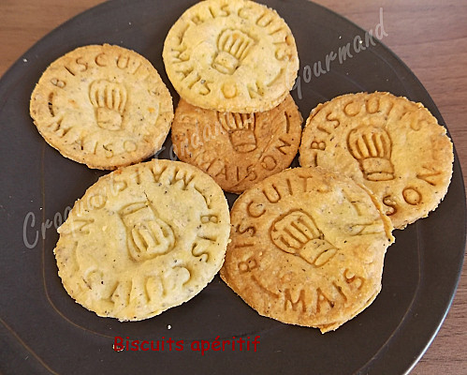
Pour une trentaine de biscuits
- 100 g de farine - 50 g de beurre salé - 1 càc d'origan - 1 càs (5g) de parmesan - 1 œuf
la plaque du four tapissé de papier cuisson
Préchauffage du four à 180°C (chaleur tournante)
- Mélanger la farine avec le parmesan et l'origan.
- Ajouter le beurre en petites parcelles et mélanger jusqu'à l'obtention d'un "sable".
- Ajoutez enfin l'œuf et mélanger rapidement pour obtenir une boule de pâte.
- Laisser reposer la pâte bien enveloppée pendant une demi-heure au frais.
- Étaler la pâte entre deux feuilles de papier film ou cuisson, jusqu'à ce quelle soit très fine.
- Découper les biscuits suivant la forme désirée.
- Les déposer sur la plaque.
- Enfourner pour une dizaine de minutes.
- Laisser refroidir bien à plat avant de conserver dans une boîte hermétique.

